Especificación de caso de uso: confeccion de materia prima

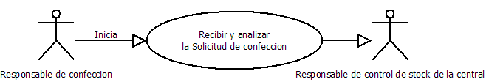

1.1 Recibir y Analizar la solicitud de confección
1.2 Descripción

Antes una solicitud de confección el responsable de confección recibirá dicha solicitud y evaluara mediante un control de stock si se puede o no efectuar ese pedido.

2. Actores
2.1 Actor principal
Responsable de confección
2.2 Actores Secundarios
Responsable de control de stock de la central

3. Precondiciones

Tiene que entrar una solicitud de confección

4. Flujo de Eventos

4.1 Flujo Básico

- El Responsable de confección entra al sistema
- El Responsable de confección abre la solicitud de confección
- El responsable de confección analiza la solicitud de confección
- Accede al sistema de control de stock
- Verifica que la materia prima necesaria para producir guardapolvos sea necesario
- El responsable de confección actualiza el estado de la solicitud a en “producción”

4.2 Flujos Alternativos

- El responsable de confección analiza la solicitud de confección
- Accede al sistema de control de stock
- Verifica que la materia prima necesaria para producir guardapolvos sea necesario
- El responsable de confección actualiza el estado de la solicitud a en “demorado por falta de stock de materia prima”

5. Poscondiciones
Ninguna

